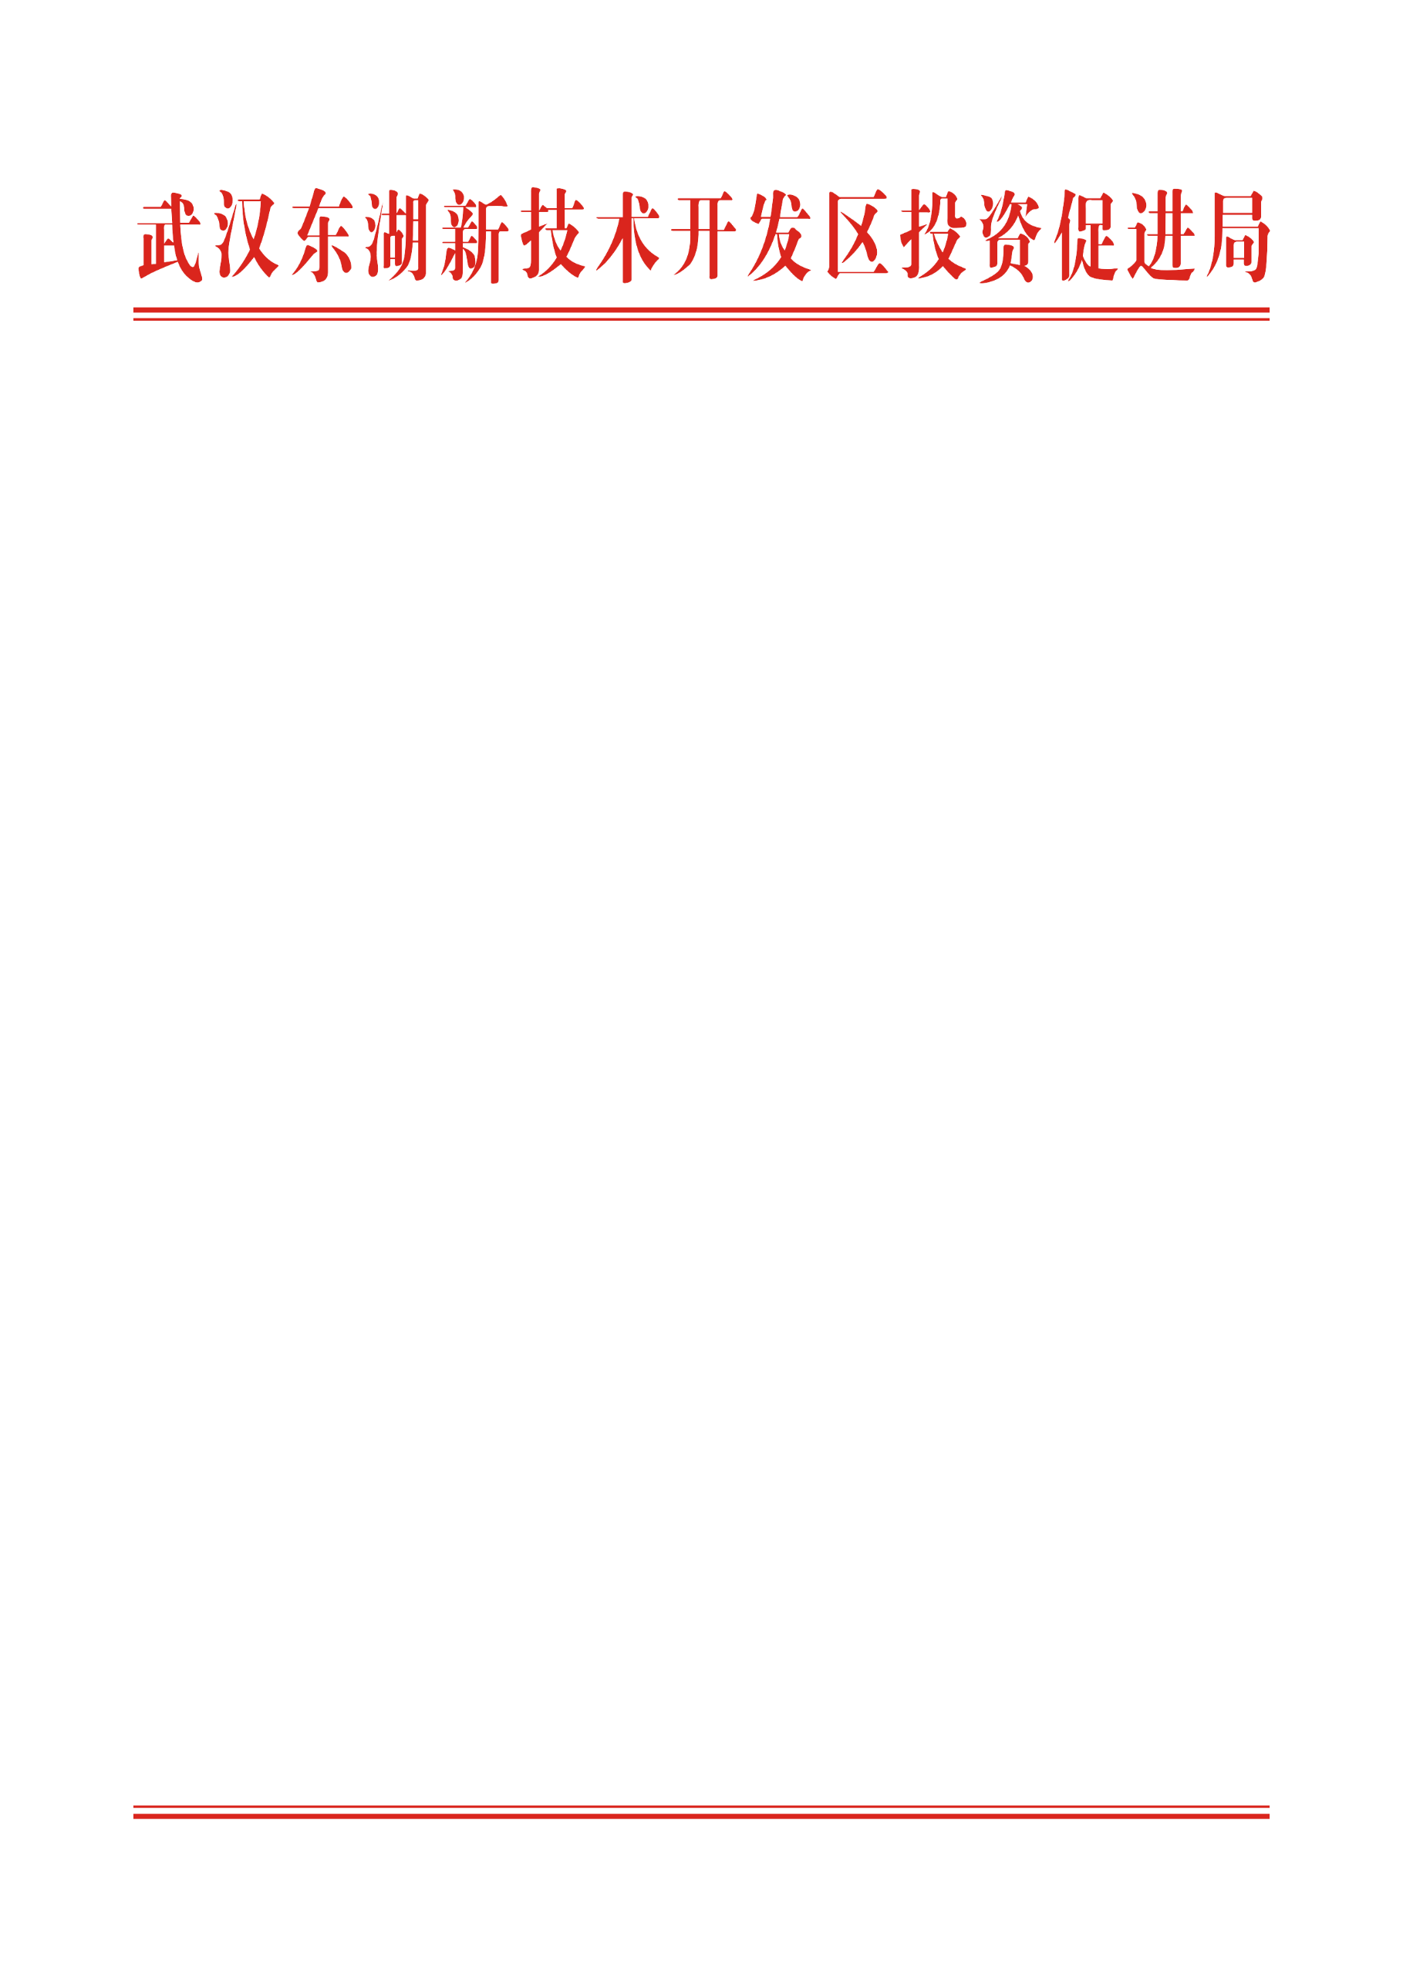

东湖高新区2026年上半年招商引资情况
一、全区一季度招商总体情况

上半年，全区签约亿元以上项目76个、签约金额650.1亿元。当年到位资金245.4亿元。当年开工（开业）项目51个。外商直接投资（FDI）12268万美元。主要指标预计均位居全市第一。
- 各园区招商情况

上半年，签约金额完成情况超时序进度的园区：智造园（180.3亿元）、未来城（172.2亿元）、光电园（112.6亿元）。当年到位资金完成情况超时序进度的园区：智造园（122.4亿元）。当年开工（开业）项目完成情况进度靠前的园区：未来城（9个）、光电园（14个）。外商直接投资（FDI）完成情况超时序进度的园区：生物城（3273万美元）。
- 各国有企业招商情况
上半年，四个国企对84个项目开展尽调，项目认缴出资23.6亿元、实缴出资18亿元，引进产业链项目19个，举办品牌活动3场。其中开展尽调项目完成进度靠前的国企：省科投（27个），认缴出资完成进度靠前的国企：高科集团（9.8亿元），实缴出资完成进度靠前的国企：省科投（8.3亿元），引进产业链项目完成进度靠前的国企：省科投（10个），举办品牌活动完成进度靠前的国企：高科集团（1场）、光谷金控（1场）、光谷交通（1场）。

- 各行业主管部门招商情况
上半年，组织部协助推动张运院士团队注册成立武汉兴原医疗科技有限公司；科创局推动武汉不鸣文化传媒（AI漫剧）、武汉魔珐信息（人形机器人）两家企业落户；企服局推动6个亿元以上技改项目纳统；规划局新增储备工业用地1282亩。
五、见商活动开展情况
上半年，全区分管委领导或招商单位班子成员会见客商1596次、出差134次，其中投促局见商337次、出差43次，八大园区见商1259次、出差250次。
上半年，全区举办“周周有签约”活动24场，其中，投促局5场、八大园区19场；全区开展重点招商活动39场，其中：投促局20场，八大园区19场，对接企业1744家，获取有效项目线索208条。

附件：1.各园区2026年上半年招商绩效指标完成情况表
2.各园区2026年上半年见商、出差及活动情况表
3.各业务主管部门2026年上半年招商工作情况表
4.各国有企业2026年上半年招商工作情况表
武汉东湖新技术开发区投资促进局
2026年7月1日

备注：红色标记部分为园区未按进度完成指标。

附件1
各园区2026年上半年招商重点指标完成情况表
园 区 | 签约金额（亿元） |  |  | 当年到位资金（亿元） |  |  | 开工开业项目（个） |  |  | 外商直接投资（万美元）
 | 目标值 | 完成值 | 完成进度 | 目标值 | 完成值 | 完成进度 | 目标值 | 完成值 | 完成进度 | 目标值 | 完成值 | 完成进度
合计 | 1200 | 650.1 | 54.2% | 700 | 245.4 | 35.1% | 150 | 51 | 33% | 35000 | 12268 | 35%
生物城 | 200 | 100 | 50% | 80 | 11.7 | 14.6% | 30 | 9 | 30% | 7500 | 3273 | 43.5%
未来城 | 260 | 172.2 | 66.2% | 200 | 43.6 | 21.8% | 18 | 9 | 50% | 5000 | 0 | 0
综保区 | 180 | 5 | 2.8% | 70 | 15.4 | 22% | 18 | 1 | 6% | 3000 | 0 | 0
光电园 | 180 | 112.6 | 62.6% | 90 | 37.8 | 42% | 33 | 14 | 42% | 8500 | 3305 | 39%
服务业园 | 140 | 19 | 13.6% | 45 | 5.6 | 12.5% | 22 | 9 | 41% | 3500 | 1190 | 34%
智造园 | 230 | 180.3 | 78.4% | 180 | 122.4 | 68% | 10 | 4 | 40% | 3000 | 0 | 0
中华园 | 20 | 2.1 | 10.5% | 5 | 0 | 0 | 3 | 0 | 0 | - | - | -
中心城 | 120 | 58.9 | 49.1% | 45 | 8.9 | 19.7% | 20 | 7 | 35% | 4500 | 0 | 0
附件2
各园区2026年上半年见商、出差及活动情况
招商单位 | 分管委领导或招商单位班子成员上半年见商次数 | 上半年赴外地招商总批次 | “周周有签约”活动次数 | 举办招商  活动次数 | 重点招商活动明细
合 计 | 1596 | 134 | 24 | 39 | -
生物城 | 191 | 17 | 4 | 4 | 鼎康生物全球生物药制造创新峰会
未来城 | 206 | 11 | 3 | 2 | -
综保区 | 159 | 11 | 1 | 2 | 综保区新质科技创业园区高质量发展论坛
光电园 | 200 | 17 | 3 | 3 | -
服务业园 | 144 | 11 | 2 | 3 | 第四届软件创新发展大会鸿蒙生态赋能地方经济发展论坛
智造园 | 109 | 11 | 2 | 1 | -
中华园 | 114 | 5 | 1 | 1 | -
中心城 | 136 | 8 | 3 | 3 | 浙商对接会
投促局 | 337 | 43 | 5 | 20 | 浙商青年企业家座谈会  上海生物医药产业湖北籍企业家交流会  武汉市美资企业圆桌会议  侨汇荆楚“材”聚江城2026海外侨领侨商对话武汉活动
附件3
各业务主管部门2026年上半年招商工作情况表
业务主管部门 | 招商目标 | 完成进度
组织部（人才局） | 推动人才专项落地项目不少于2个。 | 协助生物城推动张运院士团队注册成立兴原医疗科技公司、联合光谷金控推动樊文飞院士团队注册成立数本智能公司。(待签约入库)
宣传部 | 招引不少于5个文化创意类项目入库。 | 落地爱奇艺AIGC创意中心，签约灵境、炬说等7个项目(待签约入库)。
发改局 | 推动招商项目上报国家部委行业指导不少于2个；推动四新服务业重大专项落地项目不少于5个；以应用场景推动招商项目落地不少于5个。 | 支持CC研发线项目上报国家部委行业指导；推动泰康科技、并行科技、起点数智化平台3个四新项目落地；推动奥坦科技、无限迭代、聚交元一3个场景招商项目落地(待签约入库)。
科创局 | 招引不少于10个人工智能、机器人领域关键项目入库。 | 推动魔珐信息、不鸣文化等企业落户（待签约入库），招引加速进化、紫东太初、格蓝若、航天驭星等4个项目入库。
企服局 | 推动新纳统亿元以上技改项目不少于30个；推动光电子信息重大专项落地项目不少于10个。 | 已累计入库亿元以上技改项目9个；已启动2026年第一批光电子信息产业集群重大专项申报工作。
规划局 | 新增储备工业用地不少于1000亩；引进不少于5个房地产项目（不含区属国企，其中入库项目不少于3个）。 | 新增储备工业用地2038亩；引进1个房地产项目（待签约入库）。
建设局 | 推动不少于5个物流、交通、建筑服务业类项目入库。 | 推动湖北建鄂勘察设计审查咨询公司、武汉市东梁建设工程咨询公司落户(待签约入库)。
金融局 | 出台重构基金体系实施方案，推动各国企组建光电子信息、集成电路、生命健康、未来产业等4支专项母基金。设立基金规模超150亿元，基金投资项目超过150个 | 组建光和芯通基金、光谷交投中金基金等11支专项基金，基金总规模56.55亿元，其中撬动社会资本30.48亿元；推动基金投资产业项目69个。
自贸改革创新局 | 招引不少于4个重点商贸项目入库。 | 湖北老字号品牌升官渡口品牌已落户综保区，计划于10月前开工并签约。乡村基落户已注册服务业园。(待签约入库)

附件4
各国有企业2026年上半年招商工作情况表
国有企业 | 尽调项目（个） |  |  | 认缴金额（亿元） |  |  | 项目出资金额（亿元） |  |  | 引进产业链项目（个） |  |  | 品牌活动
 | 目标值 | 完成值 | 完成进度 | 目标值 | 完成值 | 完成进度 | 目标值 | 完成值 | 完成进度 | 目标值 | 完成情况 | 完成进度 | 目标值 | 完成情况 | 完成进度
合计 | 210 | 84 | 40% | 200 | 23.6 | 12% | 130 | 18 | 14% | 100 | 19 | 19% | 5 | 3 | 60%
高科集团 | 60 | 24 | 40% | 60 | 9.8 | 16% | 40 | 2.9 | 7% | 30 | 5 | 17% | 1 | 1 | 100%
省科投 | 60 | 27 | 45% | 60 | 8.4 | 14% | 40 | 8.3 | 21% | 30 | 10 | 33% | 1 | 0 | 0
光谷金控 | 60 | 22 | 37% | 60 | 4.6 | 8% | 40 | 6.8 | 17% | 30 | 3 | 10% | 2 | 1 | 50%
光谷交通 | 30 | 11 | 37% | 20 | 0.8 | 4% | 10 | 0 | 0 | 10 | 1 | 10% | 1 | 1 | 100%

